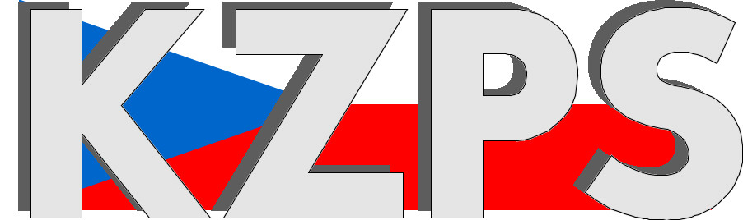
Konfederace

zaměstnavatelských a podnikatelských svazů ČR

Sekretariát: Václavské nám. 21 tel.: 222 324 985
110 00 Praha 1 fax: 224 109 374 mail: kzps@kzps.cz

S t a n o v i s k o
Konfederace zaměstnavatelských a podnikatelských svazů ČR
k návrhu vyhlášky, kterou se mění vyhláška č. 298/2005 Sb., o požadavcích na odbornou kvalifikaci a odbornou způsobilost při hornické činnosti nebo činnosti prováděné hornickým způsobem a o změně některých právních předpisů,
ve znění pozdějších předpisů

V rámci mezirezortního připomínkového řízení jsme obdrželi uvedený návrh; k němu Konfederace zaměstnavatelských a podnikatelských svazů ČR (KZPS ČR) uplatňuje následující doporučující připomínky:

Návrh novely předmětné vyhlášky jsme konzultovali s našimi členskými organizacemi a s přihlédnutím k podmínkám při povrchovém a hlubinném dobývání uhlí a péči těchto organizací o bezpečnost práce a provozu při dobývání doporučujeme:

- V návrhu změny § 2 odst. 1 písmeno c) v bodu 2. nahradit slova „pět let“ slovy „čtyři roky“.
- V návrhu změny § 2 písmeno k) v bodu 1. nahradit slova „šest měsíců“ slovy „jeden rok“ a v bodu 2. slovo „tři“ nahradit slovem „dva“.
- Vzhledem k tomu, že podnikatelé dlouhodobě žádají předkladatele prováděcích právních předpisů o sjednocování termínů účinnosti k datu 1. ledna a 1. července, žádáme, aby datum účinnosti novely předmětné vyhlášky bylo stanoveno na den 1. ledna 2020.

Kontaktní osoby:

JUDr. Václav Amort e-mail: amort@zsdnp.cz tel: 224 230 588
Dr. Jan Zikeš e-mail: zikes@kzps.cz tel: 222 324 985

V Praze dne 30. října 2019

Jan W i e s n e r
prezident

